Профориентация и самоопределение обучающихся

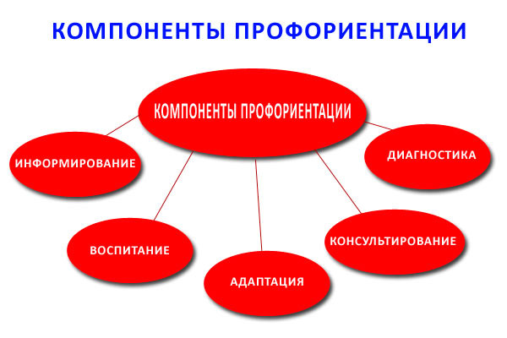

**Профориентация** – комплекс психолого-педагогических мер, направленный на профессиональное самоопределение школьника.

Профориентация реализуется через учебно-воспитательный процесс, внеурочную и внешкольную работу с учащимися.

**Цель профориентационной работы в школе:**

- оказание профориентационной поддержки учащимся в процессе выбора профиля обучения и сферы будущей профессиональной деятельности;

- выработка у школьников профессионального самоопределения в условиях свободы выбора сферы деятельности, в соответствии со своими возможностями, способностями и с учетом требований рынка труда.

**Задачи профориентационной работы:**

- получение данных о предпочтениях, склонностях и возможностях учащихся;

- выработка гибкой системы сотрудничества старшей ступени школы с учреждениями дополнительного и профессионального образования.

Основные направления профессиональной ориентации учащихся:

- Профессиональное просвещение;

- Профессиональная диагностика;

- Профессиональная консультация и др.

Этапы и содержание профориентационной работы в школе:

***1-4 классы:***

- Формирование у младших школьников ценностного отношения к труду, понимание его роли в жизни человека и в обществе;

- Развитие интереса к учебно-познавательной деятельности, основанной на практической включенности в различные ее виды, в том числе социальную, трудовую, игровую, исследовательскую;

- Постепенное расширение представлений о мире профессионального труда;

***5-7 классы:***

- Развитие у школьников личностного смысла в приобретении познавательного опыта и интереса к профессиональной деятельности;

- развитие представления о собственных интересах и возможностях;

- Приобретение первоначального опыта в различных сферах социально-профессиональной практики.

***8-9 классы:***

- Групповое и индивидуальное профконсультирование, с целью выявления и формирования адекватного принятия решения о выборе профиля обучения;

- Профессиональное самопознание;

***10-11 классы:***

- Коррекция профессиональных планов, оценка готовности к избранной деятельности.

**Направления и формы профориентационной работы в школе:**

- Осуществление взаимодействия с учреждениями дополнительного образования.

**Работа с учащимися:**

- Профориентационные мероприятия: викторины, беседы, тематические классные часы, цикл занятий «Мир профессий» и др.;

- Тестирование и анкетирование учащихся с целью выявления профнаправленности;

- Консультации по выбору профиля обучения (инд., групп.).

- Организация и проведение экскурсий в учебные заведения, на предприятия; посещения дней открытых дверей учебных заведений;

- Встречи с представителями предприятий, учебных заведений;

- Участие в конкурсах декоративно-прикладного и технического творчества. Привлечение к занятиям в кружках и спортивных секциях в школе, в учреждениях дополнительного образования;

- Проведение мероприятий по профориентации, конкурсов по профессии, конференций.

**Работа с родителями:**

- Проведение родительских собраний (общешкольных, классных);

- Индивидуальные консультации с родителями по вопросу выбора профессий, учебного заведения учащимися.

**Выбор профессии - выбор будущего.**

[**Возрастные этапы профессиональной ориентации**](http://school16blg.ucoz.ru/8/vozrastnye_ehtapy_professionalnoj_orientacii.pdf)

[**Анкета для учащихся**](http://school16blg.ucoz.ru/8/anketa.docx)

[**Родителям о профориентации**](http://school16blg.ucoz.ru/8/rod_sobranie.docx)

[**Советы для родителей " как помочь своему ребёнку в выборе профессии"**](http://school16blg.ucoz.ru/8/sovet.docx)

[**Сценарии профориентационных мероприятий**](https://www.google.ru/url?sa=t&rct=j&q=&esrc=s&source=web&cd=1&ved=0ahUKEwjs1NTd043ZAhUBBSwKHbYaDSsQFggnMAA&url=https%3A%2F%2Fspo.mosmetod.ru%2Fdocs%2Fkonkurs%2Fsbornik_16.pdf&usg=AOvVaw1fsKRjcA0psvs368boskiC)

[**Профориентационные тесты**](http://azps.ru/tests/indexpf.html)

[**Классные часы по профориентации**](http://school16blg.ucoz.ru/8/klassnye_chasy_po_proforientacii.docx)

[**Информационная работа, профильная ориентация. 9класс**](http://school16blg.ucoz.ru/4/informacionnaja_prof_orient.compressed.pdf)

[**Словарь профессий**](http://school16blg.ucoz.ru/8/slovar_professij.docx)

[**Мультсериал "Калейдоскоп Профессий"**](https://www.youtube.com/playlist?list=PLfZgzqsQWFx_oPXWC-_WAApI696b5RO7N)

[**Видеофильмы о профессиях для старшеклассников**](https://www.youtube.com/playlist?list=PLfZgzqsQWFx_vZEQVYZc9hVusghQ-qam9)

**Формула выбора профессии**

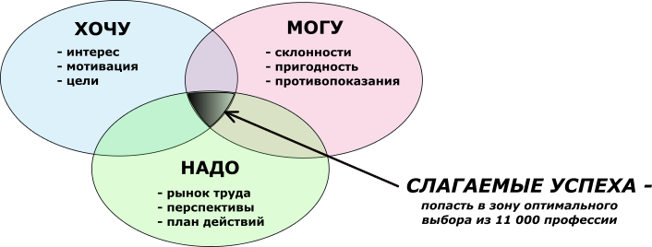

[**Профориентационная беседа-диалог «Как выбрать профессию, или несколько советов выпускникам»**](http://school16blg.ucoz.ru/8/beseda_kak_vybrat_professiju.docx)

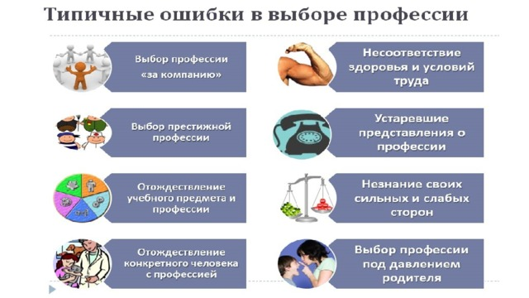

[**Беседа по профориентации учащихся «Ошибки при выборе профессии».**](http://school16blg.ucoz.ru/8/proforientacionnaja_beseda_oshibki_pri_vybore_prof.docx)

[**Беседа по профориентации: «Кот в мешке, или Типичные ошибки при выборе профессии».**](http://school16blg.ucoz.ru/8/kot_v_meshke-ili_tipichnye_oshibki_pri_vybore_prof.docx)

[**Тренинг Я в мире профессий**](http://school16blg.ucoz.ru/8/trening_ja_v_mire_professij.docx)

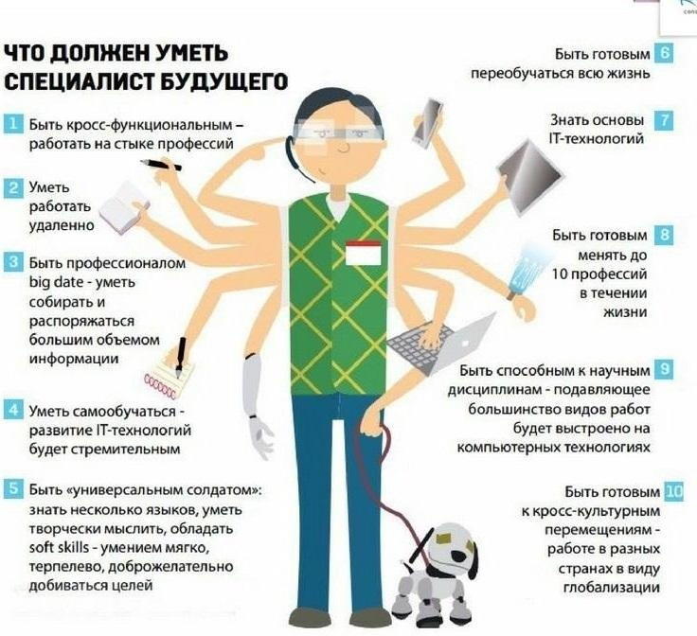

**Профессии будущего**[**Видеофильмы о профессиях для старшеклассников**](https://www.youtube.com/playlist?list=PLfZgzqsQWFx_vZEQVYZc9hVusghQ-qam9)

[**Профессии будущего**](https://postupi.online/professii/)

[**Десять профессий будущего**](http://school16blg.ucoz.ru/8/desjat_professij_budushhego.docx)

[**Профессии будущего: какие специальности будут востребованы до и после 2020 года**](http://school16blg.ucoz.ru/8/professii_budushhego.docx)

В выборе профессии могут помочь тесты на *профориентацию*, рекомендации по выбору профессии, описание популярных и перспективных профессий, особенности образования и рынка труда, планирование карьеры размещённые на специальных сайтах

